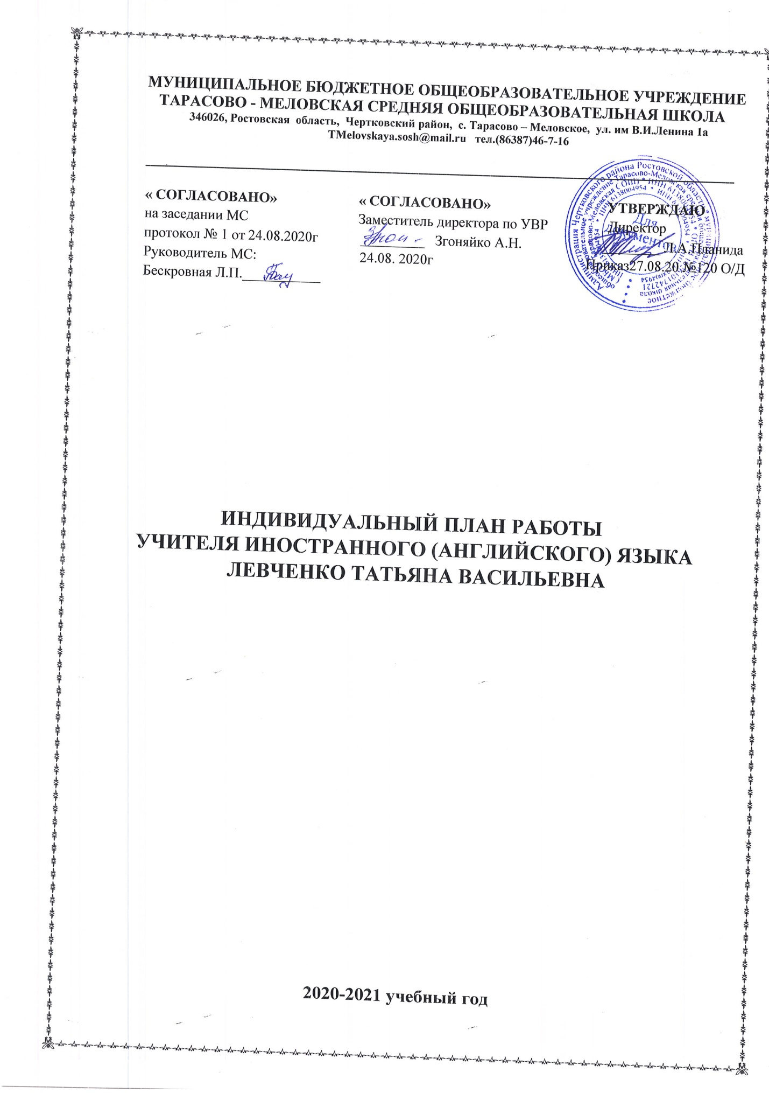

Личные данные педагога

1.1. | Фамилия | Левченко
1.2. | Имя | Татьяна
1.3. | Отчество | Васильевна
1  4. | Место работы (полное наименование учреждения в соответствии с Уставом, с какого года работает в данном учреждении) | муниципальное бюджетное общеобразовательное учреждение Тарасово-Меловская средняя общеобразовательная школа,2001г
1.6. | Населенный пункт (город, район) | с.Тарасово-Меловское Чертковский район Ростовская область
1.7. | Стаж (педагогический) | 5 лет
1.8. | Стаж (по специальности) | 5 лет
1.9. | Образование (уровень образования, наименование учреждения высшего, среднего профессионального образования, квалификация по диплому, реквизиты диплома с указанием даты выдачи) | Среднее профессиональное, юрист. Ростовский кооперативный техникум. Регистрационный номер 791, № СБ 1005326 27.06.2000г.  Среднее профессиональное, учитель английского языка в соответствии с ФГОС. Частное учреждение «Образовательная организация дополнительного профессионального образования “Международная академия экспертизы и оценки”». Регистрационный номер 5201, №642405781412 22.07.2017г.
1.10. | Курсы повышения квалификации. | '' Методика преподавания английского языка в соответствии с ФГОС ''  108 часов, 2020 г.  ” Педагогическая деятельность в дополнительном образовании в соответствии с ФГОС’’  36 часов, 2020 г.
1.11. | Квалификационная категория (имеющаяся), дата присвоения | Соответствие занимаемой должности.

Тема профессионального самообразования:
«Формирование навыков и умений говорения на уроках английского языка в рамках обучения в соответствии с ФГОС».

Цели:
- формировать навыков и умений говорения на уроках английского языка;
- использовать ИКТ на уроке и во внеурочной деятельности для повышения мотивации к предмету и качества образования;
- развить учебно-познавательную компетенцию обучающихся через совершенствование общих и специальных учебных умений;
- ознакомить обучающихся со способами самостоятельной работы в изучении английского языка;
- формировать способность обучающихся к творческому саморазвитию, к творческой деятельности.

Задачи:
- продолжение внедрения инновационных технологий, методик в преподавание английского языка, повышая тем самым научно-теоретический уровень в области теории и методики преподавания английского языка;
- изучение психологических и возрастных особенностей школьников;
- проведение целенаправленной работы с одарёнными детьми;
- создание условий:
- для проявления творческих способностей обучающихся на уроках;
- для развития таких качеств, как ответственность и самостоятельность в приобретении необходимых знаний по предмету.
- разработка и внедрение в практику образовательной деятельности рабочих программ по преподаваемому предмету с применением ИКТ;
- разработка методических рекомендаций, дидактических материалов в рамках реализуемой инновации.

Общий объем часов работы учителя

№  п.п. | Виды работы | Количество часов  в неделю | Количество часов  в год
1 | Учебная работа по иностранному (английскому) языку:  2кл.  3 кл.  4 кл.  6 кл.  Итого: | 2 часа  2 часа  2 часа  3 часа  9 часов | 70  70  70  102  312
2. | Кружок «Любители английского языка». | 1 час | 35

1.Изучение нормативно-правовых документов обеспечивающих реализацию ФГОС.

Содержание деятельности | Сроки | Результат
1.ФЗ РФ № 273 «Об образовании»  2.Федеральные государственные образовательные стандарты  3. Изучение нормативно-правовых документов, регламентирующих ЕГЭ, ОГЭ,ВПР и других. | В течение всего периода | Исполнение нормативных документов.  Развитие правовой компетенции

2. Разработка методических материалов, обеспечивающих реализацию ФГОС и обновление учебно-воспитательного процесса.
Содержание деятельности | Сроки | Результат
1.Разработка рабочих программ по английскому языку (2-11 класс).  2.Разработка индивидуальных и дифференцированных заданий для обучающихся.  3. Разработка заданий для самостоятельных работ, контрольных работ, тестовых работ.  4. Разработка тестовых заданий для подготовки к ВПР, ОГЭ, ЕГЭ.  5. Разработка рабочей программы кружковой деятельности. | Ежегодно  до 01.09.  В течение года  В течение года  В течение года  Ежегодно  до 01.09. | Рабочие программы  Дидактические материалы

3. Участие в системе школьной и районной методической работы.
Содержание деятельности | Сроки | Результат
1.Участие в работе районного МО по предмету.  2.Проведение открытых уроков, внеклассных мероприятий в рамках предметных недель.  3. Знакомство при помощи информационных ресурсов Интернета с новыми формами, методами и приёмами обучения по предмету.  4. Изучение опыта работы учителей-предметников в сети Интернет.  5. Посещение уроков коллег своей школы в рамках обмена опытом.  6. Проведение открытых уроков для коллег по работе.  7.Периодическое проведение самоанализа профессиональной деятельности. | В течение всего периода | Конспекты открытых уроков и внеклассных мероприятий.  Мониторинг работы с одаренными детьми.  Индивидуальный мониторинг по предмету.
4. Обучение на курсах в системе повышения квалификации.
Содержание деятельности | Сроки | Результат
Прохождение курсов повышения квалификации по теме : «Методика преподавания английского языка в соответствии с ФГОС» | В соответствии с графиком | Удостоверение

5. Работа с обучающимися.

№  п.п. | Содержание деятельности | Сроки | Результат
1 | Работа неуспевающими обучающимися:  Ведение и проверка тетрадей «пробелов знаний».  Консультации родителей обучающихся по отдельным учебным темам, вызывающим затруднения у их детей.  Индивидуальные работы с обучающимися при проведении уроков «Работа над ошибками».  Использование раздаточных карточек коррекции. | В течение года.  В течение года.  В течение года.  В течение года. | Планы работы с неуспевающими обучающимися.  Индивидуальный мониторинг по предмету.
2 | Работа с одаренными детьми:  Выявление одаренных детей.  Создание условий для раскрытия потенциальных возможностей. Планирование  интеллектуальных конкурсов, турниров.  Использование раздаточных карточек повышенной трудности. Дифференцированные домашние задания.  Творческие домашние задания (доклады, иллюстрации, проекты и т.д.).  Подготовка обучающихся к олимпиадам, викторинам, конкурсам.  Проведение дополнительных занятий. | Сентябрь.  В течение года.  В течение года.  В течение года.  В течение года.  В течение года.  В течение года.  В течение года. | Планы работы с одаренными обучающимися, дипломы, грамоты,  сертификаты,  индивидуальный мониторинг по предмету.
3. | Дополнительное образование:  Кружок «Любители английского языка». | В течение года. | Рабочая программа.

6. Обобщение и распространение собственного опыта педагогической деятельности.
Содержание деятельности | Сроки | Результат
1 . Участие в конференциях, семинарах, мастер-классах, вебинарах.  2. Посещение уроков (открытых и взаимопосещение).  3. Изучение новых методических материалов по предмету.  4.Разработка контрольно-измерительных материалов для проведения промежуточной аттестации по иностранному (английскому) языку.  5. Участие в профессиональных конкурсах (в т.ч. дистанционных) разного уровня.  6.Подготовка отчетной документации.  7.Отслеживание динамики индивидуального развития обучающихся. | В течение всего периода | Методические материалы,  технологические карты, грамоты, дипломы, сертификаты

Предполагаемый результат:
- разработка рабочих программ по предметам в соответствии с ФГОС;
- формирование у ученика внутренней позиция школьника на уровне положительного отношения к школе, понимание необходимости учения, способности к самооценке, умения планировать, контролировать свои действия, формулировать собственное мнение, сотрудничать с любым партнёром, осуществлять поиск необходимой информации;
- повышение качества преподаваемого предмета;
- участие в педсоветах, семинарах, вебинарах, в работе школьного и районного МО учителей английского языка;
- разработка дидактических материалов, тестов, способствующих улучшению качества обучения в изучении предмета.

